营运部发(2023)166号 签发人：谭莉杨
关于秋冬品种陈列及天胶pop、吊旗的陈列更改通知
- 物料
物料 | 陈列 | 陈列方式 | 备注
天胶吊旗 | 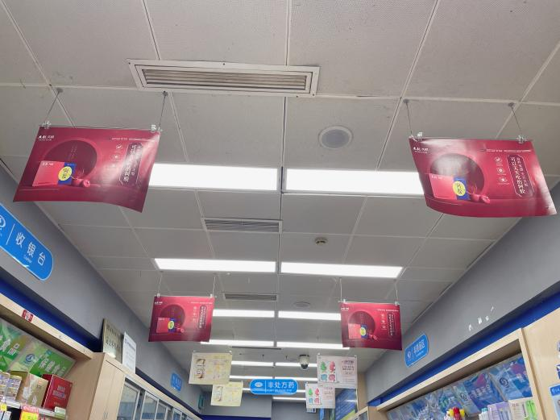 | - 天胶吊旗替换藿香吊旗，陈列吊旗数量的一半。如图  - 为了使陈列美观，请将天胶陈列在靠近进门位置，后面陈列（达因和金钙）
会员权益  A4换购  台卡 | 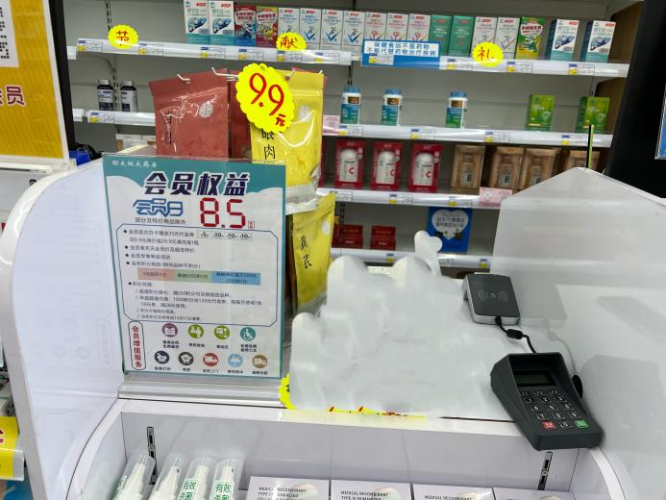 | 会员权益用A4台卡陈列在收银台展示
还少丹灯片 | 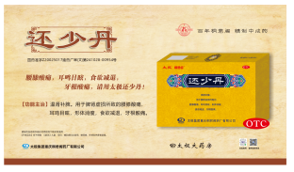  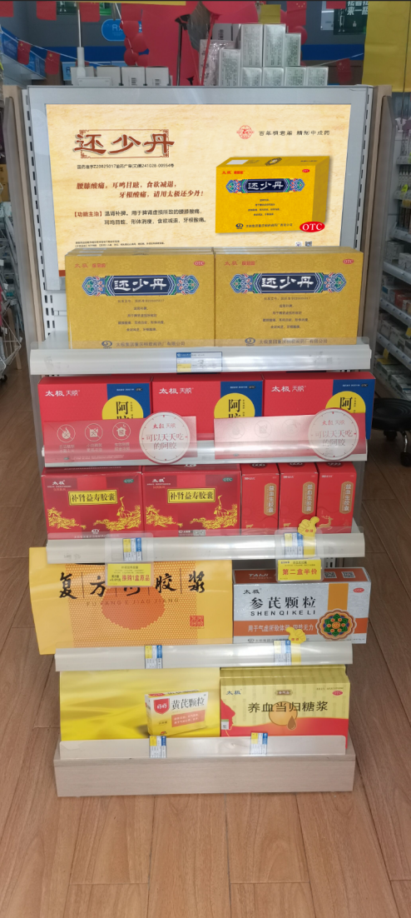 | - 还少丹灯片用【夏季团购灯片】替换  - 灯片还少丹与首层陈列保持一致（只能陈列还少丹）  - 剩余四层陈列品种：补肾益寿胶囊、参芪颗粒、天胶、五子衍中丸、益血生、阿胶浆等
进门  端头  无灯片端头陈列 | 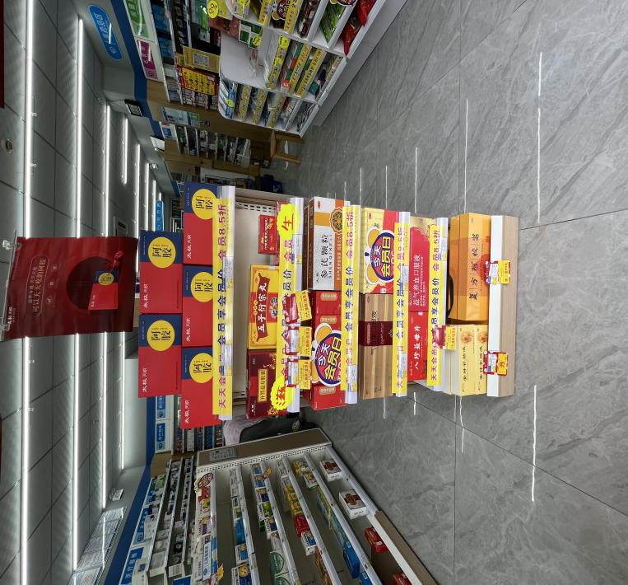 | 进门端头无灯片端头  - 首层：天胶陈列（陈列pop）  - 剩余层数陈列品种：补肾益寿胶囊、参芪颗粒、天胶、五子衍中丸、益血生、阿胶浆、气血康口服液等
店外收纳蓝陈列 | 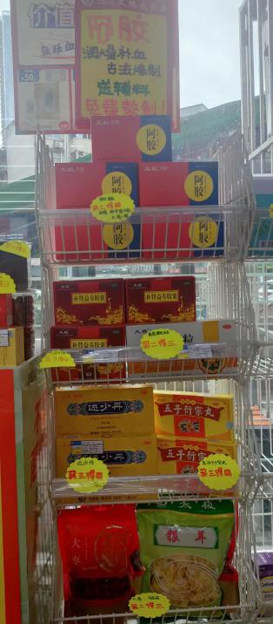 | - 收纳篮夏季冲剂全部撤掉更换为秋冬品种陈列  - 首层陈列天胶空盒  - 二、三层陈列：补肾益寿胶囊、参芪颗粒、天胶、五子衍中丸、益血生、阿胶浆等  - 四层陈列中药银耳、大枣、枸杞等  - 所有陈列品种必须书写活动及卖点爆炸卡
收银台  更改 | 收银台秋冬季品种陈列，夏季的驱蚊类品种全部撤下回复原位  1.器械-护创类  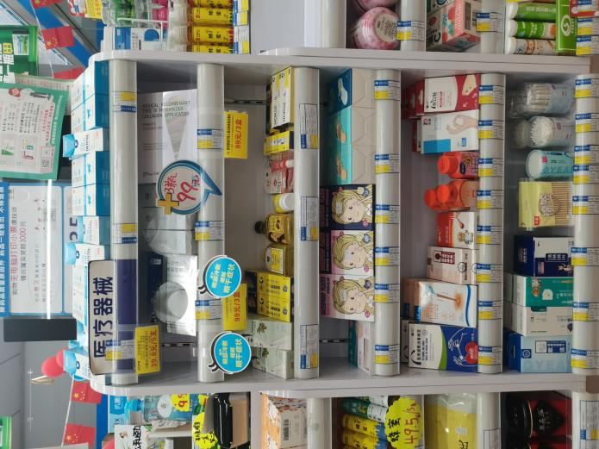  - 器械-计生及个人护理类  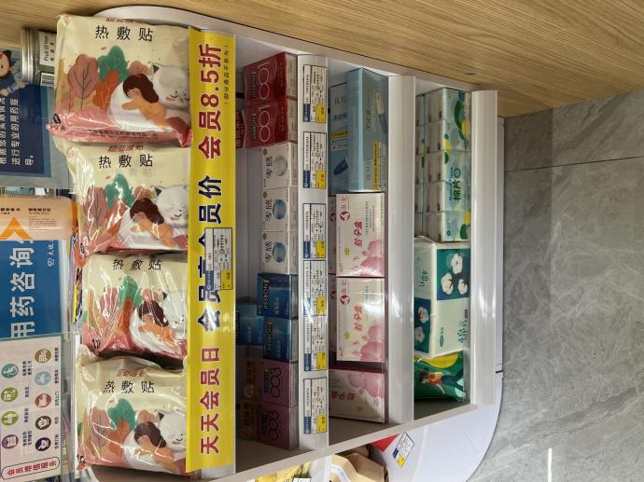  - 中药饮片  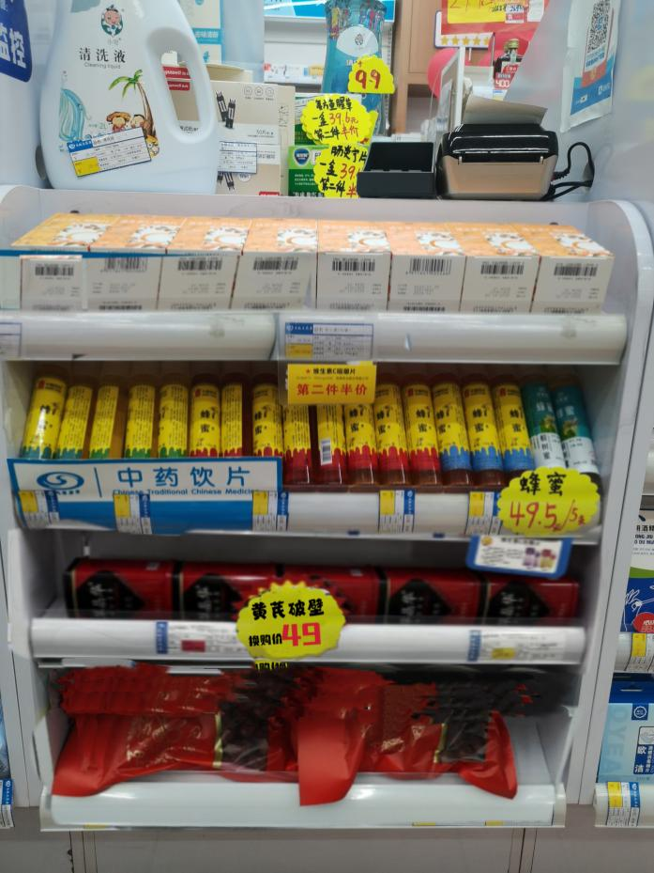  - 妆字号、消字号陈列  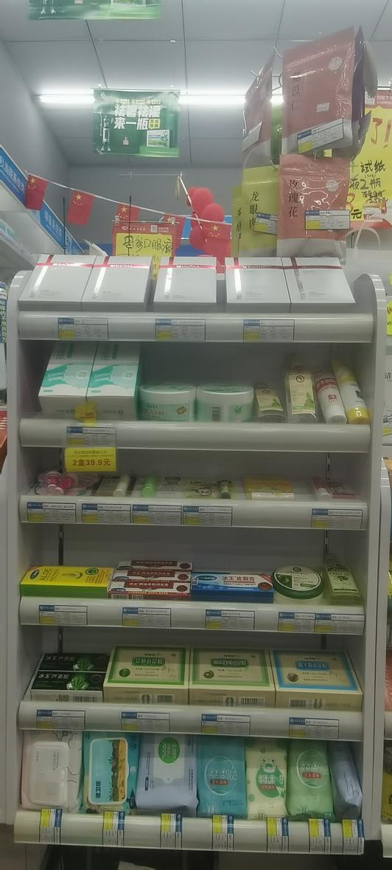  - 收银台弧度位置  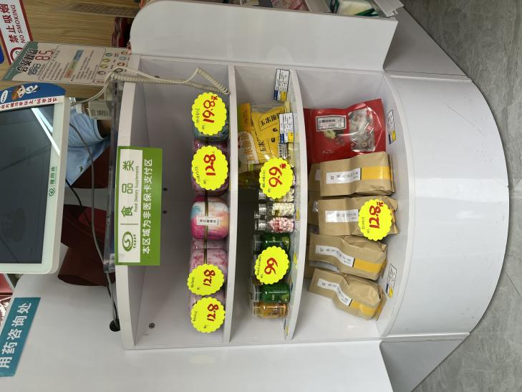 | 器械--护创类  - 首层：冷酸灵牙膏  - 二层：京润珍珠面膜及眼贴  - 三层：械字号护手霜  - 五、六层：创可贴、碘伏棉签、棉签等品种  - 注意：收银台陈列的品种可以在积分兑换的表单中选出同类别的陈列  器械--计生及个人护理类  - 首层：械字号暖贴  - 二层：杰士邦避孕套  - 三层：早孕试纸  - 四层：医用棉片  中药饮片  - 首层：营采主推的药品（西南VC、联邦Vc）  - 二层：整层蜂蜜（书写活动爆炸卡）  - 三层：中药（黄芪、脉动、百合、枸杞子）  - 四层：大枣、枸杞等袋装秋冬季品种  妆字号、消字号陈列  - 首层：薇诺娜主推面膜  - 二至五层：漱口水、秋冬护手霜、防裂、足浴泡脚、艾灸等秋冬品种  - 六层：消字号湿巾品种  收银台弧度陈列（如图）  - 首层：粉色罐装花茶  - 二、三层：白桃乌龙茶 金桔百香果茶 红糖姜枣茶 玉米须茶  书写爆炸卡 9.9元

三、检核：
门店：2023年9月25日下午15点前完成陈列，片区长要在9月25日下午20点前在各片区核检，不发、迟发、少发，按30元/店收取成长基金。
营运部：于9月25日下午22点前在片区群检核。发现门店执行不到位，片区主管未检核的，片区主管罚10元，门店罚款30元.
复检：片区主管现场巡店及药店管家检核。
营运部
2023年9月21日
主题词：秋冬品种陈列及天胶pop、吊旗 营运部 2023年9月21日印发
打印：张艳 核对：王四维

